Мәктәп исеме
Татарстан Республикасы Арча муниципаль районының "Утар-Аты төп гомуми белем мәктәбе" муниципаль бюджет гомуми белем учреждениесе
1. Чараның исеме
"Авылыбыз язучылары" (Рәис Сафин иҗаты)
2.Чараның дәрәҗәсе (мәктәп, районкүләм, республика)
Мәктәп
3. Уткәрү вакыты
1.03.2021
4. Катнашучылар саны
8
5. Чараның кыскача эчтәлеге
"Туган телләр һәм халыклар бердәмлеге елы уңаеннан укучыларыбыз белән" “Авылыбыз язучылары" дигән сәхифәләребезне дәвам итәбез. Бүгенге класс сәгатебез Рәис абый Сафин иҗатына багышланган иде.
6. Сайтта, соц. челтәрләрдә чараны чагылдырган сылтама
https://www.instagram.com/p/CL4hFmDhasc/?igshid=1v4gk1vhriovx
7. СМИ
Место для ввода текста.
8. СМИ
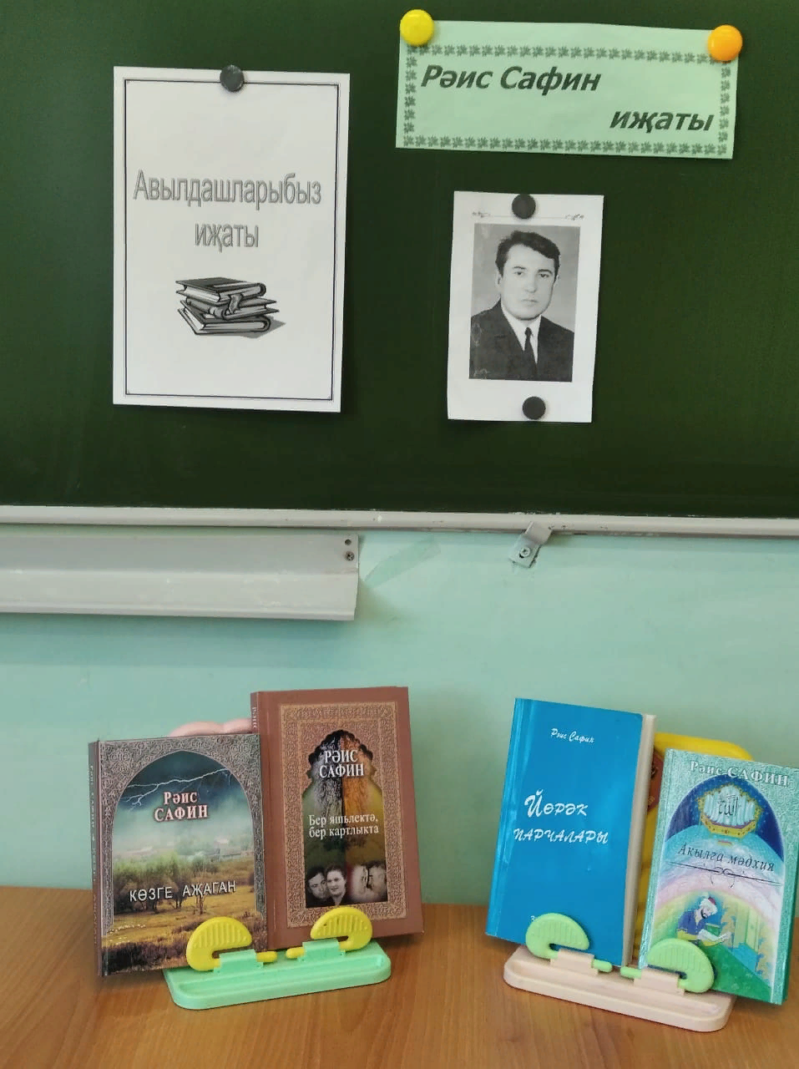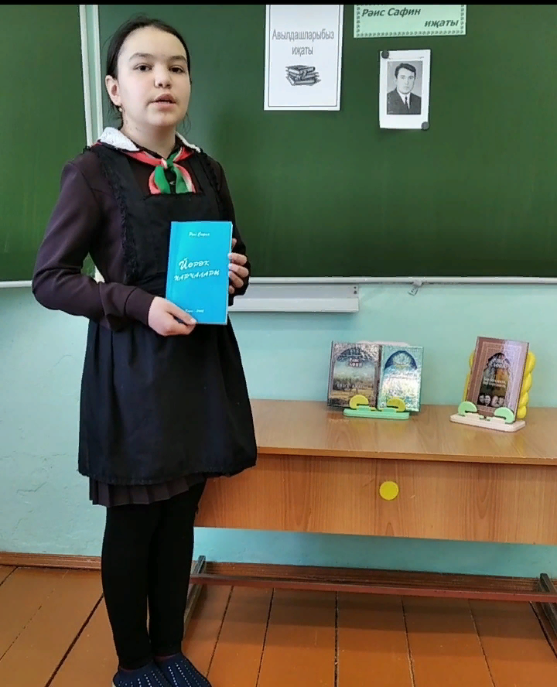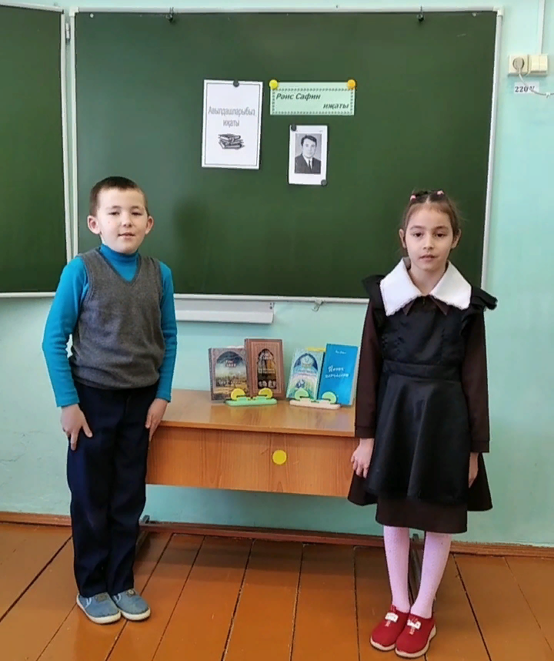
Название образовательного учреждения
МБОУ «Утар-Атынская ООШ» Арского муниципального района Республики Татарстан

- Название мероприятия
" Писатели нашего села” (Раис Сафин)
- Уровень (школьный, районный, межрайонный, республиканский)
школьный
3. Дата проведения
01.03.2021
4. Охват
8
5. Краткое содержание
В связи с Годом родных языков и народного единства, ученики “Субаш-Атынской НОШ” продолжали рубрику "Писатели нашего села". На сегодня главной темой рубрики стал Раис Сафин.
6. Ссылка на освещение мероприятия на сайте ОУ, соц. сетях
https://www.instagram.com/p/CL4hFmDhasc/?igshid=1v4gk1vhriovx
7. Задействованные СМИ
Место для ввода текста.
8. СМИ

